费曼学习法

观察能力，自制力，专注力，记忆力学习方法

费曼技巧是一种「以教为学」的学习方式，能够帮助你提高知识的吸收效率，真正理解并学会运用知识。这个学习方法其实很简单，就是验证你是否真正掌握一个知识，看你能否用直白浅显的语言把复杂深奥的问题和知识讲清楚。

具体应用方式如下：

**1、向不熟悉某议题的人解释该议题，用他们能理解的方式及最简单的语言向他们解释；**  
**2、发现自己不能理解的地方或不能简单解释某议题的地方并记录；**  
**3、回头查看资讯来源并研读自己薄弱的地方直到能用简单的语言来解释；**  
**4、重复前面三项步骤直到能够专精这个议题。**  
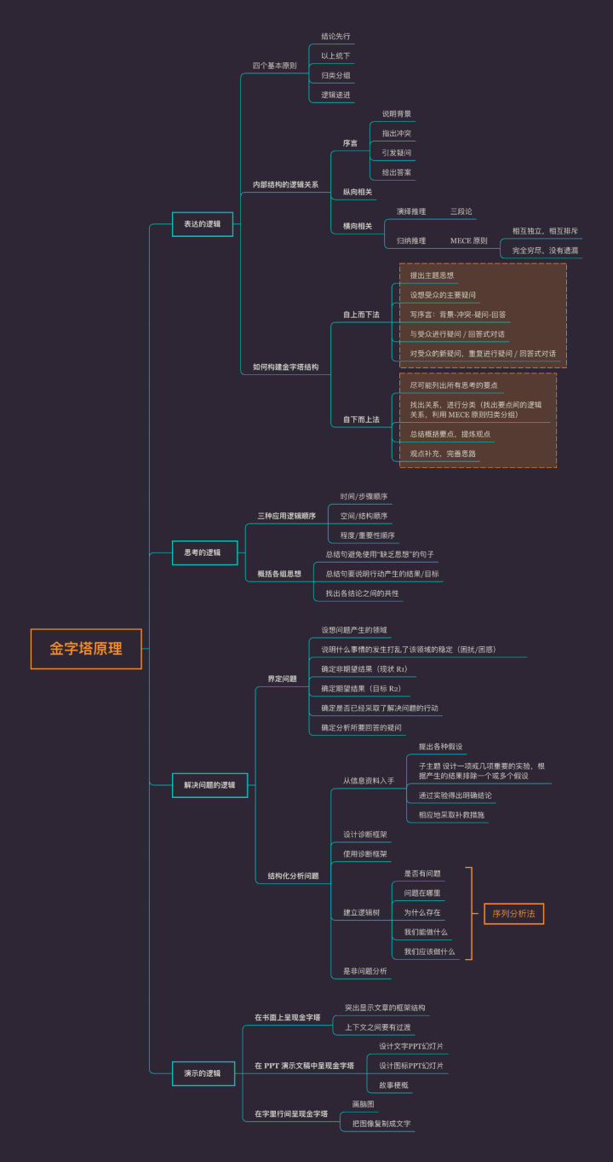

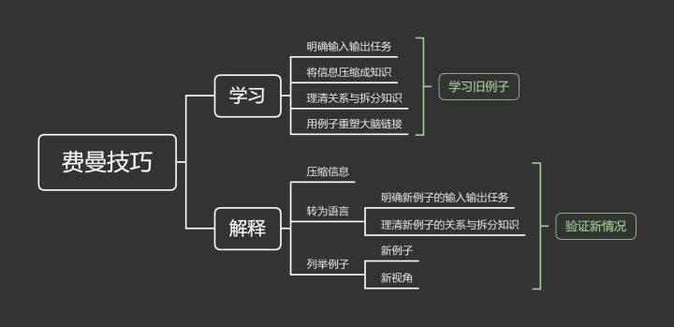

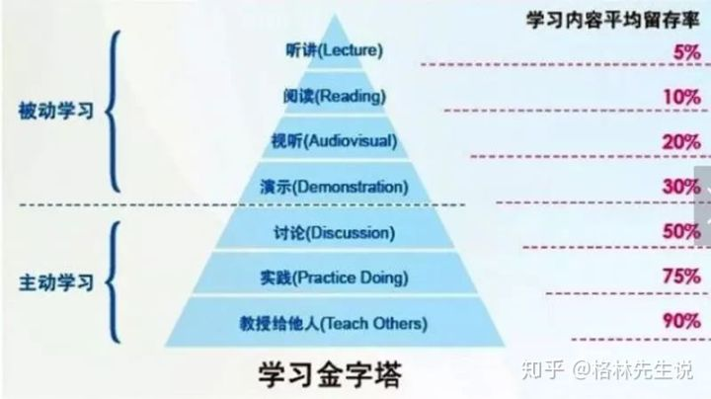

**费曼技巧的使用步骤是怎样的？**

第一步：在一张白纸上写上你已经学到的新知识或概念

第二步：想象你是一名老师，你要给台下的小学生讲授这个概念，这个时候你要把自己对这个知识的理解写下来，越清楚越好，这个时候你会发现哪里理解的不够，哪里理解的比较清晰。

第三步：当你觉得哪里卡壳了，就回到原来的材料中，继续学习重新理解。

第四步：检查自己的讲述是否准确，是否啰嗦，哪里可以简练，哪里需要用生活案例去举例，去类比。

整个费曼学习过程中，举例子和打比方是非常重要的两个点，因为很多概念是非常抽象的，不易理解，举例子就是用我们生活中常见的知识来解释，将抽象事物具体化于是就可理解化了，其次就是打比方将帮助我们理解新概念的本质，比如初中时候我们学习电流这个概念，不是容易理解，我们会拿水流来作类比，那么一下子就容易理解起来。

总结

**如果你不能用自己的话通俗易懂地把一个新知识点讲出来，说明你没有真正理解它**

出版的内容

### 知识(学习,精简,讲解(),方法(举例,类比))